Guía de aprendizaje PIE
Nombre del Estudiante |  |  | Curso: 1 año A
Nombre del Estudiante |  |  | Fecha: Semana 30-03 al 03-04
Unidad: 0 | Iniciación a la lectoescritura
O.A.(s) Adaptado: | Producir sus propios signos gráficos en situaciones lúdica (OA 8 Lenguaje verbal – Segundo nivel medio - Bases curriculares de la educación parvularia)
Docente: | Katherine Artillería García Docente PIE. | Asignatura: | Lenguaje y comunicación

1.Repasa los siguientes trazos y colorea
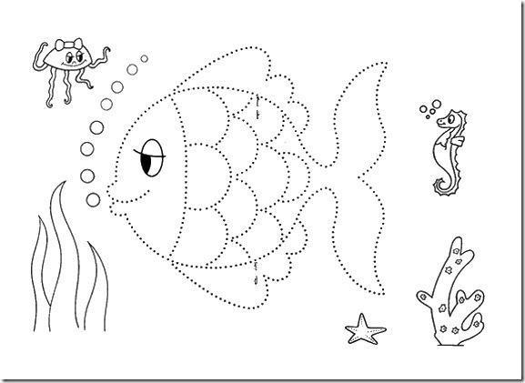

2.Repasa los siguientes trazos y colorea

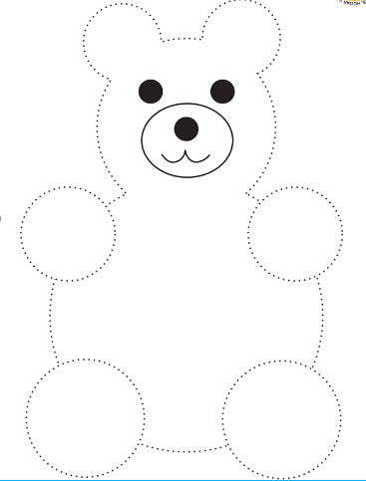
3. Ayuda al cachorrito a encontrar su hueso, 4. Une con una linea el pajaro hacia el nido. Luego
trazando la linea punteada. Luego colorea colorea.
